Задания для олимпиады по истории
6 класс

- Укажите имена первых «праведных» халифов
А) Мухаммед Б) Абу Бакр, В) Умар, Г) Аббас, Д) Абу Али ибн Сина,
Е) Усман, Ж) Гарун ар-Рашид, З) Али

- Кто из указанных правителей так или иначе относился к Каролингам?
А) Хлодвиг Б) Карл Мартелл, В) Альфред Великий, Г) Вильгельм Завоеватель,
Д) Пипин Короткий, Е) Артур, Ж) Карл Великий, З) Лотарь

- По какому принципу образованы ряды:
Франки, вестготы, остготы, лангобарды, саксы, вандалы

- Кто из перечисленных людей никогда не правил какой-либо Римской империей?
А) Константин Равноапостольный, Б) Феодосий I, В) Гонорий,
Г) Аттила, Д) Ромул Августул, Е) Юстиниан

- Какой из терминов не имеет отношения к мечети?
А) Михраб, Б) Минарет, В) Мулла, Г) Минбар, Д) Медресе

- Что не относится к обязанностям мусульманина?
А) молиться пять раз в сутки,
Б) вести джихад,
В) соблюдать тридцатидневный пост,
Г) совершить хадж,
Д) считать, что нет Бога, кроме Аллаха,
Е) отдавать 1/5 своего дохода в помощь бедным

- Какой из терминов не имеет отношения к викингам?
А) скрипторий, Б) драккар, В) конунг, Г) альтинг, Д) Винланд, Е) берсерк

- Расставьте в хронологическом порядке:
А) провозглашение Карла Великого императором,
Б) завоевание Хлодвигом Галлии,
В) победа Карла Мартелла над арабами при Пуатье,
Г) падение Западной Римской империи,
Д) свержение Пипином Коротким последнего из «ленивых королей».

- На каком из рисунков изображена мечеть?

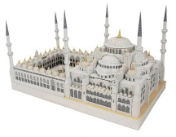А | 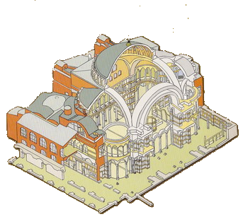Б | 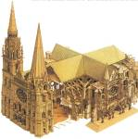В

- Закончите фразу, имевшую хождение в средневековой Франции: «Вассал моего вассала – __________________________________________

- Соотнесите имя исторического деятеля и род его занятий (одно из определений в правой колонке является лишним):
1. Алкуин | А) Франкский историк, описавший правление Хлодвига
2. Прокопий Кесарийский | Б) Римский полководец, победивший гуннов в битве на Каталаунских полях
3. Аларих | В) Знаменитый учёный, по-национальности – англосакс, создавший знаменитую Академию при дворе Карла Великого
4. Григорий Турский | Г) Друг Карла Великого, погибший на перевале Ронсеваль и ставший героем средневековой поэмы
5. Роланд | Д) Византийский историк, правдиво описавший правление Юстиниана
 | Е) Вождь вестготов, впервые в истории захвативший Рим в 410 году

- Соотнесите город и его описание (одно из определений в правой колонке является лишним):
1. Мекка | А) Город на севере Италии, ставший вместо Рима столицей Западной Римской империи
2. Багдад | Б) Столица империи Карла Великого
3. Константинополь | В) Столица халифов из династии Омейядов
4. Равенна | Г) Столица халифов из династии Аббасидов
5. Ахен | Д) Родина пророка Мухаммеда, священный город мусульман
 | Е) Столица Византийской империи

- Соотнесите термин и его определение (одно из определений в правой колонке является лишним):

1. Майордом | А) налог в пользу церкви, который платят все христиане
2. Шариат | Б) араб-кочевник
3. Синклит | В) управляющий королевским хозяйством во времена «ленивых королей»
4. Феод | Г) византийский Сенат
5. Бедуин | Д) земельное владение, даваемое за службу
 | Е) мусульманское право

- Вставьте пропущенные слова
Завоевание Галлии в 486 году начал вождь германского племени А)________ по имени Б)____________ из рода Меровея. Он приказал записать старинные обычаи, создав свод законов, известный как Салическая В)____________. Он принял Г)____________ веру и около 500 года был провозглашён Д)__________. Его потомков называют династией Е)___________.

- Рассмотрите карту и ответьте на вопросы:
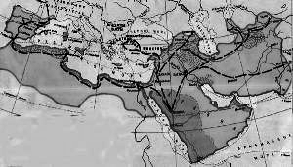 | 1. Какая империя изображена на карте?
 | 2. Что показывают стрелки?
 | 3. Какое государство было главным противником этой империи?
 | 4. Какое прозвище носил франкский полководец, победивший воинов этой страны в битве при Пуатье?
 | 5. Как переводится его прозвище на русский язык?

Ответы и критерии оценки
6 класс

- БВЕЗ (4 балла, за каждого лишнего отнимается один балл)
- БДЖЗ (4 балла, за каждого лишнего отнимается один балл)
- германские племена (1 балл)
- Г (1 балл)
- Д) (1 балл)
- Б) (1 балл)
- А (1 балл)
- ГБВДА (3 балла, если есть ошибка – 0 баллов)
- А (1 балл)
- Не мой вассал (1 балл)
- 1-В (1 балл)
2-Д (1 балл)
3-Е (1 балл)
4-А (1 балл)
5-Г (1 балл)
- 1-Д (1 балл)
2-Г (1 балл)
3-Е (1 балл)
4-А (1 балл)
5-Б (1 балл)
- 1-В (1 балл)
2-Е (1 балл)
3-Г (1 балл)
4-Д (1 балл)
5-Б (1 балл)
- А) франков (1 балл)
Б) Хлодвиг (1 балл)
В) правда (1 балл)
Г) христианскую (вариант: католическую) (1 балл)
Д) Меровингов (1 балл)
- 1) Арабский халифат (1 балл)
2) завоевательные походы арабов (1 балл)
3) Византия (1 балл)
4) Мартелл (1 балл)
5) Молот (1 балл)

Максимум 43 балла

